**Қостанай облысы әкімдігі білім басқармасының**

**«Рудный қаласы білім бөлімінің «№2 бөбекжайы» КМҚК**

**«СІЗДІҢ ҰЯЛШАҚ БАЛАҢЫЗ»**

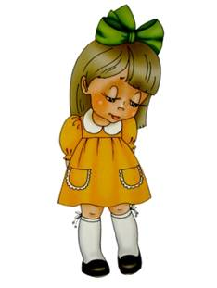 **ҰЯЛШАҚ БАЛАНЫҢ ПОРТРЕТІ**

* Әңгімелеспейді, ересек адамға сұрақтарды сиреқ қояды.
* Жалғыз ойнайды, басқалары ойнаған кезде бұрышта отырады, ұжымдық ойындарға қатыспайды.
* Көзбен контакт жасау қиын немесе тіпті мүмкін емес.
* Ересек адамдардан ақырын дауыспен және түсініксіз түрде сұрайды немесе сөйлейді.
* Ойындар мен білім беру іс-әрекеттерінде ынта көрсетпейді, басқа балалардың көзінше ересек адамның тікелей сұрағына жауап бермейді
* Иығын қысып, басын төмен түсіріп жүреді.
* Көптеген қорқыныштар бар, көбінесе өзінің уайымдары мен қорқыныштары туралы айтады.
* Ритуалдық қимылдары немесе үнемі өзімен бірге алып жүретін сүйікті ойыншықтары бар. Қымсынып жүреді.

***БАЛАҢЫЗДЫҢ ҰЯЛШАҚТЫҚТЫҒЫН ЖЕҢУГЕ ҚАЛАЙ КӨМЕКТЕСУГЕ БОЛАДЫ?***

1. **Балаға деген өз сүйіспеншілігіңіз туралы айтыңыз**

Ересектер балаға деген көзқарасын талдап алуы керек. Әрине, анасы мен әкесі оны жақсы көреді, бірақ олар үнемі балаға деген өз жылы сезімдерінен оған білдіре ме? Мүмкін оған ата-анасының қолдауы жетіспейтін шығар? Ұялшақ балалар ұялмайтын құрдастарына қарағанда қолдауды қажет етеді. Олар бұл қолдауды күштірек бағалайды, өйткені олар жақсы көзқарасты терең сезіне алады және қолдау көрсетілген кезде тынышталады. Ересектер, бала көмек сұрағанда ғана емес, көмек қажет етпейтін жағдайларда да оған қамқоршыл болуды үйренуі керек. Ең бастысы, балаға оның ыждағаттығы мен жетістіктерін көріп жүретініңізді және оған оң баға беретініңізді көрсету.

**2. Ережелерден сәл бас тартыңыз**

Ұялшақ балалар көбінесе өте сақ болады және барлық жаңа нәрселерден қорқады, олар ережелерді сақтауға көбірек бейім, ережелерді бұзудан қорқады. Сондықтан ата-аналар баланың бостандығын, оның өзінділігі мен қызығушылығын жиі шектеп отырмаймыз ба деп ойлауы керек. Мүмкін кейде ережелерді бұзу керек шығар? Икемді мінез-құлық балаға жазалаудан қорқудан, шамадан тыс құрысып қалудан арылуға көмектеседі

**3. Бірге ойнаңыз!**

Балаға өз эмоцияларын қалауларын, сезімдерін еркін білдіруге көмектесу маңызды. Арнайы ұйымдастырылған ойындар оларға ішкі шиеленісті жеңілдетуге, өздерін еркін сезінуге көмектеседі. Арнайы ұйымдастырылған ойындар өзін бос ұстауға көмектеседі. Қимылды ойындар, әсіресе ересектермен ойнағанда, эмоцияларын білдіруге және өмірлік энергияны белсендіруге, басқалармен тікелей қарым-қатынас орнатуға көмектеседі. Қатты дауысымен және күлкілермен бірге жүретін жарыс ойындары балаға өзін сенімді сезінуге көмектеседі

**Қоғамдық жағдайлардан қорқуды жеңілдетудің тиімді әдісі-басқа балалармен ойын ұйымдастыру**

**«Жылдам жауаптар» ойыны**

Бұл ойын күтпеген сұрақтар қойылған кезде тежелуді жеңілдетеді, тапқырлықты дамытады. Оны үйде де, серуендеу кезінде де ойнауға болады. Ойын кеңістігі алдын-ала екі бөлікке бөлінеді. Олардың бірінде ересек адам, екіншісінде жақын жерде тұрған бірнеше бала тұрады. Жүргізуші әр балаға кезекпен дауыстап оңай сұрақтар қояды және жауап күтеді: 1-2-3 (баладан оның аты кім екенін, қанша жаста екенін, қолтырауынның түсі қандай екенін және т.б. сұрауға болады).

Балалар сұрақтарға қалағанынша жауап бере алады – байыпты да, әзілмен де. Кез келген қолайлы жауап бергенде, бала алға қадам жасайды. Жүргізуші кішкентайлардың шамадан тыс озып кетуіне немесе артта қалуына жол бермеу үшін ойынды абайлап бағыттауы керек. Ұялшақ балаға басқалармен бірге қозғалуға көмектесу үшін ерекше назар аудару керек

**«Шеңбердегі доп» ойыны**

Ойынға қатысушылар-ересектер мен балалар-шеңберге тұрып, допты бір-біріне лақтырады. Шарт: допты лақтырмас бұрын, оны қолында ұстаған адам оны лақтыратын адамның көзіне қарап, ойына кез келген сөзді айтуы керек. Бұл ойын сонымен қатар жауапты тез табу қажет болған кезде пайда болатын шиеленісті жеңілдетеді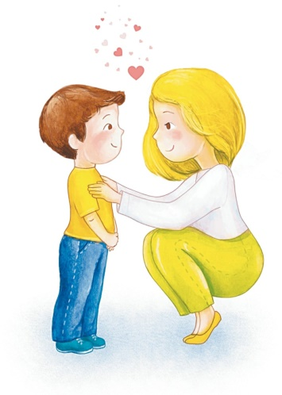

**АТА - АНАЛАРҒА ҰЯЛШАҚ БАЛАМЕН ҚАНДАЙ ӘРЕКЕТ ЖАСАМАУ КЕРЕК :**

* Өзін-өзі бағалау деңгейін төмендету арқылы оны үнемі басу және төмендету.
* Баланың физикалық кемшіліктері мен ақыл-ойын сынға алу.
* Оның кемшілігін айтып отыру.
* Басқалардың көзінше оны мазақ ету.
* Мазасыздығын кез келген жолмен қоздыру .
* Балалармен ойнауға рұқсат етпеу және құрдастарынан оқшаулау.
* Ұялшақ болғаны үшін ұрысу
* Оның сенімсіздігі мен сізге тәуелділігін белгілеп айтып отыру.